Niveau n°2 Exercice n°1
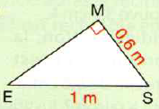
Calculer ME en rédigeant votre réponse correctement.
Niveau n°2 Exercice n°2
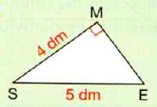
Calculer ME en rédigeant votre réponse correctement.
Niveau n°2 Exercice n°3
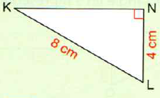
Calculer NK en rédigeant votre réponse correctement.
Niveau n°2 Exercice n°4
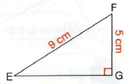
Calculer EG en rédigeant votre réponse correctement.

